Expert System Karir Terpadu Berbasis Personality
dalam Implementasi Job Matching

Resmi Darni¹ , Lativa Mursyida²
^{1,2} Teknik Elektronika, Fakultas Teknik, Universitas Negeri Padang
*Corresponding author, e-mail: resmidarni@ft.unp.ac.id

Abstrak
Belum optimalnya penyerapan lulusan SMK ke dunia kerja dan industri menjadi fokus utama penelitian ini, salah satu faktor penyebab ketidak optimalan penyerapan lulusan SMK tersebut adalah belum terintegrasinya sistem informasi karir yang ada dengan kebutuhan dunia kerja, sehingga data dan informasi yang diperoleh menjadi tidak valid, praktis dan efektif. Penelitian ini bertujuan untuk menjelaskan proses perancangan sistem pakar karir terintegrasi yang mampu merekomendasikan karir dan pekerjaan berdasarkan kepribadian. Metode yang digunakan dalam penelitian ini adalah metode 4D yaitu Define, Design, Development dan Disseminate. Hasil penelitian ini adalah aplikasi sistem pakar yang mampu memberikan rekomendasi pekerjaan berdasarkan enam tipe kepribadian yang difokuskan pada vokasi. Hasil uji validasi constructs diperoleh model yang fit dimana, nilai p = 0.26972 dan RMSEA = 0.029, uji validitas pakar terhadap aspek Desain 0,88 (Valid), Pengoperasian 0,88 (Valid), dan Manfaat 0,90 (Sangat Valid), hasil uji praktikalitas 0.83 (Praktis).

Abstract
The non-optimal absorption of vocational graduates into the world of work and industry is the main focus of this research, one of the factors causing the non-optimal absorption of vocational graduates is that the existing career information system has not been integrated with the needs of the world of work, so that the data and information obtained are invalid, practical. and effective. This research aims to explain the process of designing an integrated career expert system that is able to recommend careers and jobs based on personality. The method used in this study is the 4D method, namely Define, Design, Development and Disseminate. The result of this study is an expert system application that is able to provide job recommendations based on six personality types that are focused on vocational. The results of the constructs validation test obtained a fit model where, p value = 0.26972 and RMSEA = 0.029, expert validity test on aspects of Design 0.88 (Valid), Operational 0.88 (Valid), and Benefits 0.90 (Very Valid), practicality test results 0.83 (Practical).

Keywords: Personality, Career, Job Matching, Expert System, Vocational Graduates

PENDAHULUAN

Expert system karir terpadu (Exsis-Ku) merupakan sebuah aplikasi karir online berbasis sistem pakar, yang terintegrasi dengan tes kepribadian dan spektrum keahlian SMK, hal ini bertujuan untuk memetakan dan memberikan rekomendasi karir sesuai dengan kepribadian dan bidang keahlian, sehingga dapat mempercepat proses penyerapan lulusan. Sebagaimana yang kita ketahui, bahwa Sekolah Menengah Kejuruan (SMK) merupakan sekolah menengah yang dirancang untuk mencetak lulusan yang siap kerja[1].
Sekolah Menengah Kejuruan membekali peserta didik dengan kemampuan, keterampilan dan keahlian sesuai dengan kebutuhan didunia kerja (IDUKA), bahkan peserta didik juga dituntut untuk mampu menciptakan peluang usaha sendiri (entrepreneurship) [2]. Sejauh ini banyak strategi yang diluncurkan oleh pemerintah dalam meningkatkan pemasaran lulusan dan menekan angka pengangguran, beberapa diantaranya seperti program pendidikan sistem ganda (PSG), Program Bursa Kerja Khusus (BKK), dan Program Top Karir, namun program ini hanya mampu memasarkan lulusan sebanyak 12%, hal ini dianggap masih belum optimal [2], [3] . Disamping itu masing-masing program masih bersifat terpisah atau tidak terintegrasi dengan program pendukung pemasaran lulusan lainnya, sehingga data dan informasi yang diperoleh menjadi tidak valid, praktis, dan efektif [4]–[6].
Berdasarkan paparan di atas dapat diklasifikasikan permasalahan yang terjadi terkait pemasaran lulusan adalah sebagai berikut: 1) Belum optimalnya aplikasi job matching yang dikelola oleh SMK, 2) Aplikasi yang ada masih belum terpadu dan terintegrasi dengan program-program SMK yang mendukung dalam pemasaran lulusan SMK, 3) Aplikasi yang mendukung program penyaluran lulusan yang ada selama ini belum mampu untuk memetakan dan memberikan rekomendasi karir serta menghubungkankan lulusan dengan mitra kerja (IDUKA), 4) Aplikasi yang ada selama ini kurang valid, praktis dan efektif dalam memasarkan lulusan SMK.
Tujuan khusus dari penelitian ini adalah diperolehnya aplikasi expert system karir terpadu (Exsis-ku) yang terintegrasi dengan tipe kepribadian dan spektrum SMK serta mitra kerja di IDUKA, sehingga lulusan dapat memilih dan melakukan pencocokan terhadap tipe kepribadiannya secara mandiri. Selanjutnya para lulusan akan melakukan wawancara setelah pencocokan kebutuhan IDUKA dengan lulusan sesuai dan terjadi kesepakatan kerja, aplikasi ini dirancang multiplatform dengan menggunakan bahasa pemrograman PHP, aplikasi ini mampu untuk memetakan dan memberikan rekomendasi karir sesuai dengan kepribadian dan bidang keahlian SMK serta menghubungkan lulusan SMK dengan mitra IDUKA. Aplikasi ini juga dapat menjadi solusi pencarian kerja dimasa pandemi COVID-19 ini, sehingga mengurangi kerumunan dan kontak dengan orang lain.

METODE

Metode penelitian yang digunakan adalah metode penelitian dan pengembangan dengan pendekatan 4D yang mencakup Define, Design, Development dan Disseminate [7]. Metode ini dipilih karena luaran yang di hasilkan berupa produk aplikasi sistem pakar yang nantinya perlu di uji tingkat validitas, praktikalitas, efektivitasnya, sehingga dapat berfungsi dengan baik di sekolah vokasi di Indonesia, khusunya di Sumatera Barat. Sehingga diharapkan dapat meningkatkan pemasaran lulusan dan mengurangi angka pengangguran dari lulusan SMK.
Metode penelitian berfokus pada sistem yang sedang berjalan sebagai objek penelitian. Hal ini merupan penerapan tahapan define pada metode 4D. Kegiatan ini bermula dari objektivitas dan identifikasi masalah, studi literatur, analisis model sistem, pengambilan data (data lulusan, data spektrum SMK, dan data perusahaan mitra IDUKA), pengujian sistem, hingga implementasi hasil. Tahapan tersebut di ilustrasikan pada gambar 1.

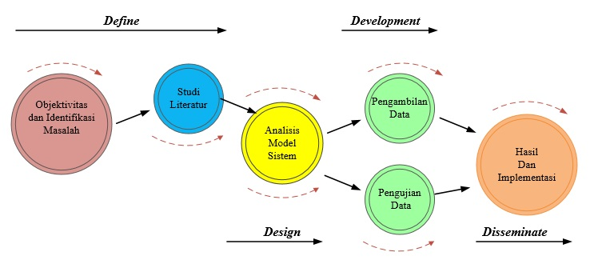

Gambar 1. Metode Penelitian dengan Pendekatan 4D

Objektivitas dan Identifikasi Masalah
Objektivitas dan identifikasi masalah merupakan tahapan analisis awal pada sistem yang sudah berjalan. Tahapan ini berfokus pada pelacakan data alumni atau tracer study lulusan SMK, pelacakan data peminatan dan bidang keahlian serta pelacakan data Mitra IDUKA yang telah menjalin kerjasama dengan SMK. Sejauh ini aplikasi job matching ini berjalan pada sistem Bursa Kerja Khusus di SMK, namun masih bersifat terpisah.
Studi Literatur
Studi literatur merupakan tahapan pencarian, pengumpulan dan pembelajaran referensi terkait dengan expert system, job matching dan personality serta spektrum keahlian di SMK. Studi literatur ini diperoleh dari sumber seperti artikel, buku, website, dan Peraturan Pemerintah terkait spektrum SMK. Relevansi referensi terkait dengan bidang kajian penelitian ini adalah data tipe kepribadian khusus bidang vokasi yang telah di kembangkan oleh Jhon L. Holland [8], data spektrum bidang keahlian di SMK, expert system terkait penentuan karir dan jenis pekerjaan, database, konsep analisis model sistem dan teknik uji construct dengan menggunakan analisis jalur Structural Equation Modeling [9], [10].
Analisis Model Sistem
Tahapan ini merupakan langkah awal dari proses design pada 4D model. Dimana dilakukannya tahapan analisis dari sisi konsep model sistem yang diambil dari grand design expert system pengembangan karir berbasis entreprenurship personality yang telah dikembangkan pada tahun 2020 lalu. Model ini menjelaskan hubungan tipe kepribadian dengan beberapa jenis pekerjaan yang cocok dengan kepribadian [11]. Hal tersebut dapat di ilustrasikan pada gambar 2.
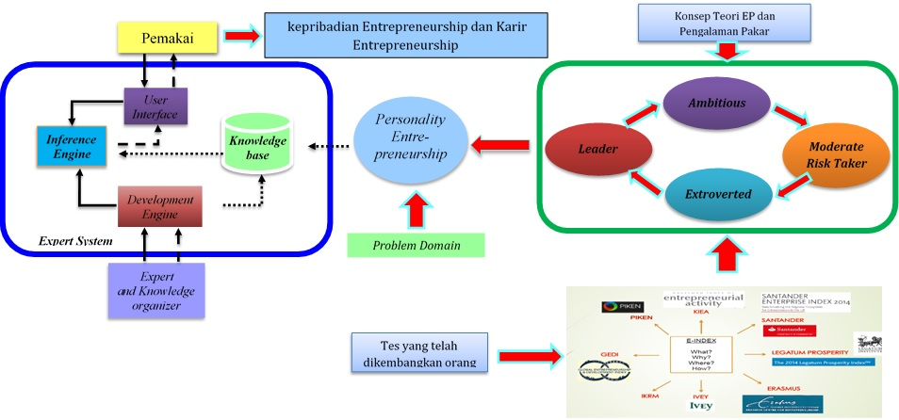

Gambar 2. Model Proses Transfer Knowledge Pakar Kedalam Sistem [11]

Model yang telah dikembangkan tersebut masih memiliki beberapa kekurangan seperti jenis pekerjaan yang belum spesifik, tipe kepribadian yang masih terfokus pada tipe entrepreneur serta belum adanya korelasi dengan bidang keahlian yang sesuai dengan spektum di SMK. Oleh sebab itu perlu dikembangkan unsur-unsur di atas pada expert system karir terpadu ini sebagai penyempurnaan pada sistem sebelumnya.

Pengambilan Data
Tahap ini merupakan kelanjutan dari 4D model yang ke 3 yaitu development. Dimana data diperoleh dari database MySQL hasil implementasi aplikasi entrepreneurship personality yang disempurnakan dengan menambahkan berberapa item seperti data lulusan, data mitra IDUKA, dan enam tipe kepribadian yang relevan dengan bidang vokasi, serta data spektrum keahlian di SMK.
Pengujian Produk
Tahapan pengujian ini merupakan bagian dari tahapan development 4D model. Dimana tahapan ini dimulai dari validasi construct [12] terhadap instrument kepribadian, pada tahapan ini akan terlihat korelasi antara item pada instrument dengan tipe kepribadian, selanjutnya dilakukan uji validitas produk dengan melibatkan pakar sistem informasi untuk menguji fugsionalitas, tampilan design produk, usability atau uji paktikalitas produk. Terakhir adalah uji efektivitas, pengujian ini bertujuan untuk melihat seberapa efektif sistem ini dalam memasarkan lulusan.
HASIL DAN PEMBAHASAN
Hasil dan pembahasan ini mengulas tentang skema teknogi yang digunakan pada expert system karir terpadu, pada bagian ini dijeaskan model proses transfer knowledge pakar kepribadian dalam memberikan rekomendasi pekerjaan, selanjutnya diulas juga proses construction kepribadian dengan menggunakan Structural Equation Modeling (SEM). Berikutnya juga dilakukan proses sinkronisasi database dan yang terakhir adalah pengujian fungsionalitas, design, usability dan efektivitas produk.
Penggunaan teknologi pada sistem ini digambarkan dalam sebuah skema yang bersumber pada data hasil pengisian inventory kepribadian secara online.Sebelum dilakukannya pengisian inventory kepribadian ini, pengguna (lulusan) perlu untuk mengisi data diri, bidang keahlian dan jenis pekerjaan yang akan dilamar. Selanjutnya barulah dilakukan pengisian inventory kepribadian. Setelah pengguna menekan tombol kirim, Data ini nantinya mengalir ke server melalui akses internet. Selanjutnya sistem pakar bekerja untuk menganalisa inventory kepribadian yang telah di isi oleh lulusan, lalu sistem akan menganalisis kecocokan kepribadian dengan jenis pekerjaan yang dilamar. Terakhir, sistem mengeluarkan laporan berupa rekomendasi perusahaan atau industri yang dilamar. Setelah ini barulah pengguna melengkapi berkas sesuai kebutuhan perusahaan dan melakukan tes selanjutnya sesuai arahan perusahaan. Skema ini dapat terlihat pada gambar 3.
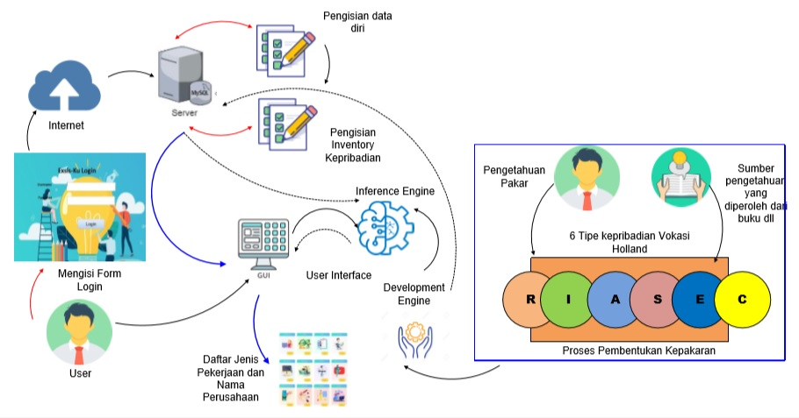
Gambar 3. Skema Tenologi pada Expert System Karir Terpadu

Proses validasi Contruct
Sebuah instrumen dikatakan valid, jika instrumen tersebut dapat mengukur apa yang hendak diukur, hal ini perlu dilakukan untuk memperkecil tingkat kesalahan pada hasil pengukuran instrumen. Validitas konstruk merupakan salah satu tipe validitas internal rasional suatu instrumen yang menunjukkan sejauh mana instrumen tersebut mengungkap suatu trait atau konstruk teoretik yang hendak diukurnya. Dalam hal ini konstruk merupakan kerangka dari suatu konsep yang menjadi sumber kepakaran pada sistem pakar yang akan di kembangkan.
Trait atau construct teoretik yang hendak di validasi adalah 6 tipe kepribadian vokasi holland yang memiliki korelasi dengan pekerjaan tertentu, adapun tipe kepribadian tersebut yaitu Realistic, Investigative, Artistic, Social, Enterprising, Conventional. Proses validasi construct ini dilakukan dengan menggunakan analisis faktor, tujuan digunakannya analisis faktor ini adalah untuk mendefinisikan struktur suatu data matrik dan menganalisis struktur saling hubungan (korelasi) antar sejumlah besar variabel dengan cara mendefinisikan satu set kesamaan variabel atau dimensi. Model analisis factor dengan menggunakan SEM pada tipe kepribadian ini ditampilkan pada gambar 4.
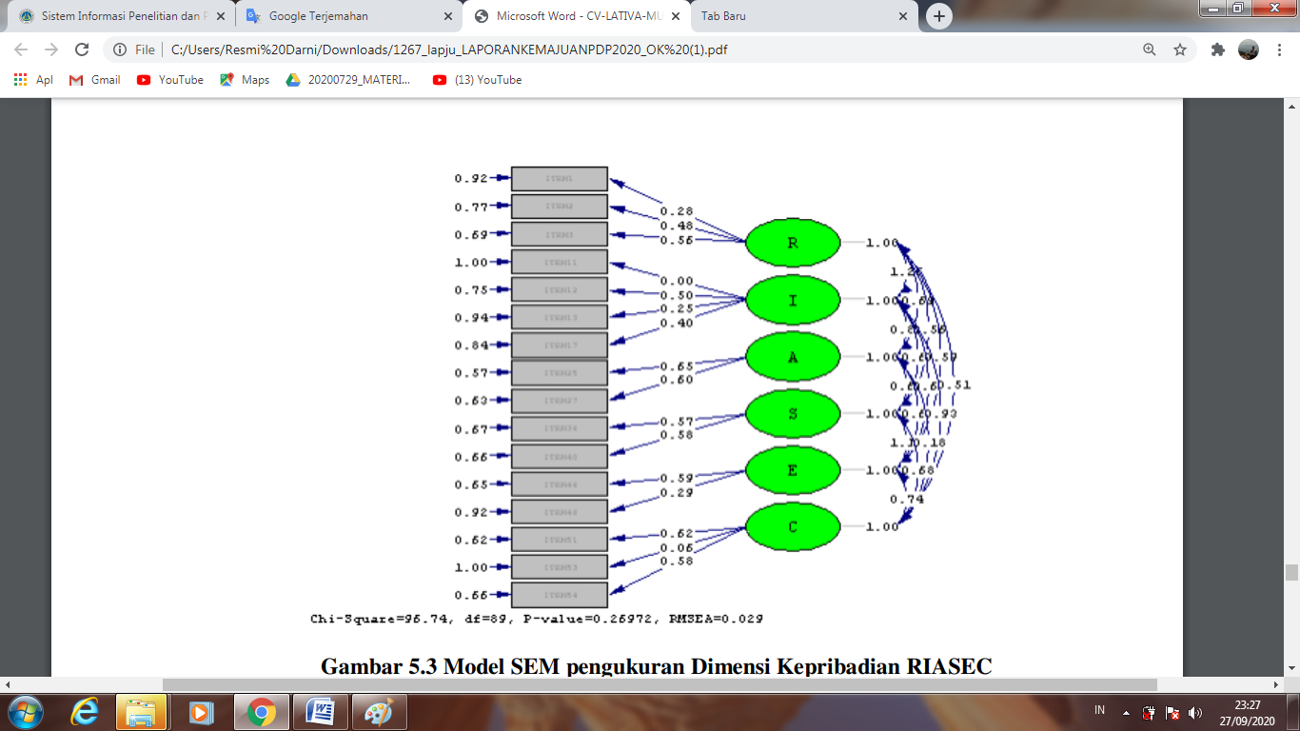

Gambar 4. Model Analisis Faktor Menggunakan Structural Equation Modeling
Informasi yang dapat diperoleh dari hasil analisis factor ini adalah p = 0.26972 serta RMSEA = 0.029 yang menunjukkan model ini fit, dimana model dikatakan fit apabila nilai p > 0.05 dan RMSEA < 0.05. Hal ini mengindikasikan bahwa kesesuaian data empiris dengan model tipologi RIASEC yang digunakan sebagai konsep teoritisnya berada dalam tingkatan valid.
Proses Transfer Knowledge Pakar
Tahapan awal dalam proses transfer knowledge ini adalah mengumpulkan dan mencari informasi terkait data tipe kepribadian vokasional holland dan jenis pekerjaan yang relevan dengan kepribadian vokasi holland, dimana ada 6 tipe kepribadian holland, masing-masing tipe kepribadian telah diberikan kode untuk mempermudah proses identifikasi, sebagaimana terlihat pada tabel 1.
Tabel 1. Data Kepribadian dan Pekerjaan
Kode Kepribadian | Tipe Kepribadian | Jenis Pekerjaan yang relevan
KP1 | Realistik | Industri otomotif, pemetaan, Perusahaan pertambangan
KP2 | Investigatif | Industri minyak dan gas, Farmasi, Teknologi laboratorium medik
KP3 | Artistik | Animator, desainer, musisi dan penari
KP4 | Sosial | Perawat, Pekerja Sosial, Perhotelan dan Jasa Pariwisata,Industri kuliner dan industri kecantikan
KP5 | Enterprising | Wirausaha dan Manajemen bisnis
KP6 | Conventional | Programmer, System Analyst, IT Consultant, Software Engineer, Database Engineer, Software Developer, Web Developer, Web Designer, IT Executive
Rule CF
Penerapan metode CF pada sistem pakar memerlukan beberapa rule berupa variabel (krakteristik kepribadian yang dilambangkan dengan KR, KI, KA, KS, KE dan KC) dan nilai bobot yang diberikan oleh pakar. Data sampel karakter pengguna diperoleh dari data pengisian inventori kepribadian yang dilakukan pada bulan September 2020. Nilai bobot dibutuhkan untuk setiap krakter kepribadian. Pakar memberikan skala nilai bobot untuk tiap karakter antara 0,2 – 1,0. Rule CF yang berisi karakteristik kepribadian dan nilai bobot dari pakar untuk setiap kepribadian ditunjukkan pada tabel 2.
Tabel 3. Rule CF
Tipe Kepribadian | Rule
Realistik | IF KR1 (0.8) AND KR2 (0.4) AND KR3(0.6) AND KR4 (0.8) AND KR5 (0.8) THEN KP1
Investigatif | IF KI1(0.6) AND KI2 (0.8) AND KI3(0.6) AND KI4 (0.6) AND KI5(0.4) THEN KP2
Artistik | IF KA1(0.2) AND KA2 (0.6) AND KA3(0.4) AND KA4 (0.8) AND KA5(0.2) THEN KP3
Sosial | IF KS1 (0.8) AND KS2 (0.6) AND KS3(0.4) AND KS4(0.4) AND KS5 (0.2) THEN KP4
Enterprising | IF KE1 (0.8) AND KE2(0.6) AND KE3(0.6) AND KE4(0.6) AND KE5(0.4) THEN KP5
Conventional | IF KC1(0.8) AND KC2(0.4) AND KC3(0.6) AND KC4(0.6) AND KC5 (0.4) THEN KP6
Proses Mengkalikan CF Pakar dengan CF User
Setelah proses penilaian pakar selesai di lakukan, user mengisi inventori kepribadian dengan menggunakan skala likert, masing-masing skala memiliki nilai yang berbeda yang nantinya dikalikan dengan nilai pakar. Nilai bobot user ini di pengaruhi oleh jawaban dari pengguna atau user. Hasil ini juga akan berpengaruh pada tipe kepribadian dari user, oleh sebab itu dibutuhkan kejujuran dalam pengisian inventory kepribadian. Berikut ini adalah tabel skala likert yang digunakan oleh user, sebagaimana terlihat pada tabel 4.
Tabel 4. Nilai User
Jawaban | Nilai User
Sangat Tidak Sesuai | 0
Tidak Sesuai | 0.2
Sedikit Tidak Sesuai | 0.4
Cukup Sesuai | 0.6
Sesuai | 0.8
Sangat Sesuai | 1
Nilai user yang telah diperoleh dari hasil pengisian inventori kepribadian dikalikan dengan nilai bobot dari pakar, hal ini bertujuan untuk mengkomparasi apakah hasil yang dicari atau hipotesis sesuai dengan fakta-fakta yang ditemukan. untuk kasus ini memiliki 1 hipotesa dan banyak rule serta banyak fakta maka langkah awal yang perlu dilakukan adalah mengkalikan nilai pakar dengan nilai user, sebagaimana terlihat pada tabel 5.
Tabel 5. Perkalian antara CF pakar dengan CF user

Kemungkinan 1= Realistik |  |  |  |  | Kemungkinan 2= Investigatif
No | Kode Karakteristik Kepribadian | CF Pakar | CF User | CF Pakar * CF User | No | Kode Karakteristik Kepribadian | CF Pakar | CF User | CF Pakar * CF User
1 | KR1 | 0,80 | 0,40 | 0,32 | 1 | KI1 | 0,6 | 0,4 | 0,24
2 | KR2 | 0,40 | 0,20 | 0,08 | 2 | KI2 | 0,8 | 0,4 | 0,32
3 | KR3 | 0,60 | 1,00 | 0,60 | 3 | KI3 | 0,6 | 0,6 | 0,36
4 | KR4 | 0,80 | 1,00 | 0,80 | 4 | KI4 | 0,6 | 1 | 0,6
5 | KR5 | 0,80 | 0,40 | 0,32 | 5 | KI5 | 0,4 | 0,4 | 0,16
Kemungkinan 3= Artistik |  |  |  |  | Kemungkinan 4= Sosial
No | Kode Karakteristik Kepribadian | CF Pakar | CF User | CF Pakar * CF User | No | Kode Karakteristik Kepribadian | CF Pakar | CF User | CF Pakar * CF User
1 | KA1 | 0,2 | 0,4 | 0,08 | 1 | KS1 | 0,8 | 0,6 | 0,48
2 | KA2 | 0,8 | 0,4 | 0,32 | 2 | KS2 | 0,6 | 0,6 | 0,36
3 | KA3 | 0,6 | 0,6 | 0,36 | 3 | KS3 | 0,4 | 0,6 | 0,24
4 | KA4 | 0,8 | 0,6 | 0,48 | 4 | KS4 | 0,4 | 0,6 | 0,24
5 | KA5 | 0,2 | 0,2 | 0,04 | 5 | KS5 | 0,2 | 0,2 | 0,04
Kemungkinan 5= Enterprising |  |  |  |  | Kemungkinan 6= Conventional
No | Kode Karakteristik Kepribadian | CF Pakar | CF User | CF Pakar * CF User | No | Kode Karakteristik Kepribadian | CF Pakar | CF User | CF Pakar * CF User
1 | KE1 | 0,8 | 0,6 | 0,48 | 1 | KC1 | 0,8 | 1 | 0,8
2 | KE2 | 0,6 | 0,8 | 0,48 | 2 | KC2 | 0,4 | 0,8 | 0,32
3 | KE3 | 0,6 | 0,8 | 0,48 | 3 | KC3 | 0,6 | 1 | 0,6
4 | KE4 | 0,6 | 0,6 | 0,36 | 4 | KC4 | 0,6 | 1 | 0,6
5 | KE5 | 0,4 | 0,4 | 0,16 | 5 | KC5 | 0,4 | 0,6 | 0,24

Penghitungan Nilai Kombinasi CF
Setelah proses mengalikan nilai CF pakar dengan CF user, maka dilakukanlah penghitungan nilai CF kombinasi. Hal ini bertujuan untuk mengetahui evident atau fakta yang relevan dengan hipotesis. Untuk mengetahuai nilai kepastian hipotesis dari banyak rule dan evident ini digunakan persamaan (1).
(1)
Sedangkan untuk menghitung nilai CF kombinasi pada iterasi berikutnya hingga iterasi terakhir pada setiap tipe kepribadian, maka digunakanlah persamaan (2).
(2)
Berdasarkan hasil penghitungan nilai CF kombinasi terhadap Pengguna A, terdapat beberapa tipe kepribadian yang menonjol yaitu tipe kepribadian Convensional 98%, Realistik 97% dan Enterprising 92%. Tampilan korelasi kepribadian pada Pengguna A tersebut dapat di lihat pada gambar 5.
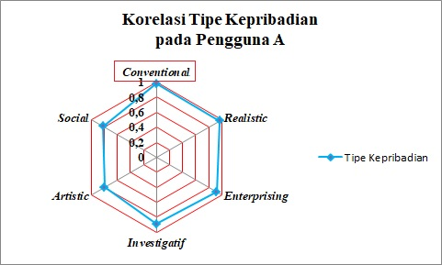
Gambar 5. Korelasi Kepribadian Pengguna A
Pada tipe kepribadian holland memungkinkan setiap manusia memiliki kombinasi dari tipe kepribadian. Pada Pengguna A memiliki kombinasi kepribadian Convensional, Realistik dan Enterprising. Jika kita kaitkan dengan karir, maka Pengguna A berpotensi menjadi seorang wirausahawan yang berbakat dibidang otomotif atau dibidang IT. Kombinasi dari tipe kepribadian ini dapat terlihat pada tabel 6.

Tabel 6. Penghitungan Nilai CF Kombinasi
Kemungkinan 1 = Realistik
Iterasi Ke | CF1+(CF2*(1-CF1))
Iterasi Ke | CF1 | CF2 | (1-CF1) | CF kombinasi
1 | 0,32 | 0,08 | 0,68 | 0,37
2 | 0,37 | 0,60 | 0,63 | 0,75
3 | 0,75 | 0,80 | 0,25 | 0,95
4 | 0,95 | 0,32 | 0,05 | 0,97
Kemungkinan 2 = Investigatif
Iterasi | CF1+(CF2*(1-CF1))
Iterasi | CF1 | CF2 | (1-CF1) | CF kombinasi
1 | 0,24 | 0,32 | 0,76 | 0,48
2 | 0,48 | 0,36 | 0,52 | 0,67
3 | 0,67 | 0,60 | 0,33 | 0,87
4 | 0,87 | 0,16 | 0,13 | 0,89
Kemungkinan 3 = Artistik
Iterasi | CF1+(CF2*(1-CF1))
Iterasi | CF1 | CF2 | (1-CF1) | CF kombinasi
1 | 0,08 | 0,32 | 0,92 | 0,37
2 | 0,37 | 0,36 | 0,63 | 0,60
3 | 0,60 | 0,48 | 0,40 | 0,79
4 | 0,79 | 0,04 | 0,21 | 0,80
Kemungkinan 4 = Sosial
Iterasi | CF1+(CF2*(1-CF1))
Iterasi | CF1 | CF2 | (1-CF1) | CF kombinasi
1 | 0,48 | 0,36 | 0,52 | 0,67
2 | 0,67 | 0,24 | 0,33 | 0,75
3 | 0,75 | 0,24 | 0,25 | 0,81
4 | 0,81 | 0,04 | 0,19 | 0,82
Kemungkinan 5 = Enterprising
Iterasi | CF1+(CF2*(1-CF1))
Iterasi | CF1 | CF2 | (1-CF1) | CF kombinasi
1 | 0,48 | 0,48 | 0,52 | 0,73
2 | 0,73 | 0,48 | 0,27 | 0,86
3 | 0,86 | 0,36 | 0,14 | 0,91
4 | 0,91 | 0,16 | 0,09 | 0,92
Kemungkinan 6 = Convensional
Iterasi | CF1+(CF2*(1-CF1))
Iterasi | CF1 | CF2 | (1-CF1) | CF kombinasi
1 | 0,80 | 0,32 | 0,20 | 0,86
2 | 0,86 | 0,60 | 0,14 | 0,95
3 | 0,95 | 0,60 | 0,05 | 0,98
4 | 0,98 | 0,24 | 0,02 | 0,98

Tampilan Produk
Pengisian Personality Inventory adalah mencocokkan data kepribadian yang telah diperoleh dari pengisian Personality Inventory dengan perusahaan atau instansi yang membutuhkan, sesuai dengan kriteria yang diinginkan oleh perusahaan. Namun sebelum itu, pengguna harus memasukkan data pribadi terlebih dahulu kemudian mengklik tombol cari pekerjaan untuk menemukan perusahaan yang sesuai dengan kompetensi, keahlian, dan kepribadian pengguna. Tes selanjutnya dilakukan oleh perusahaan atau instansi yang menerima pencari kerja. Tampilannya dapat dilihat pada gambar 6.
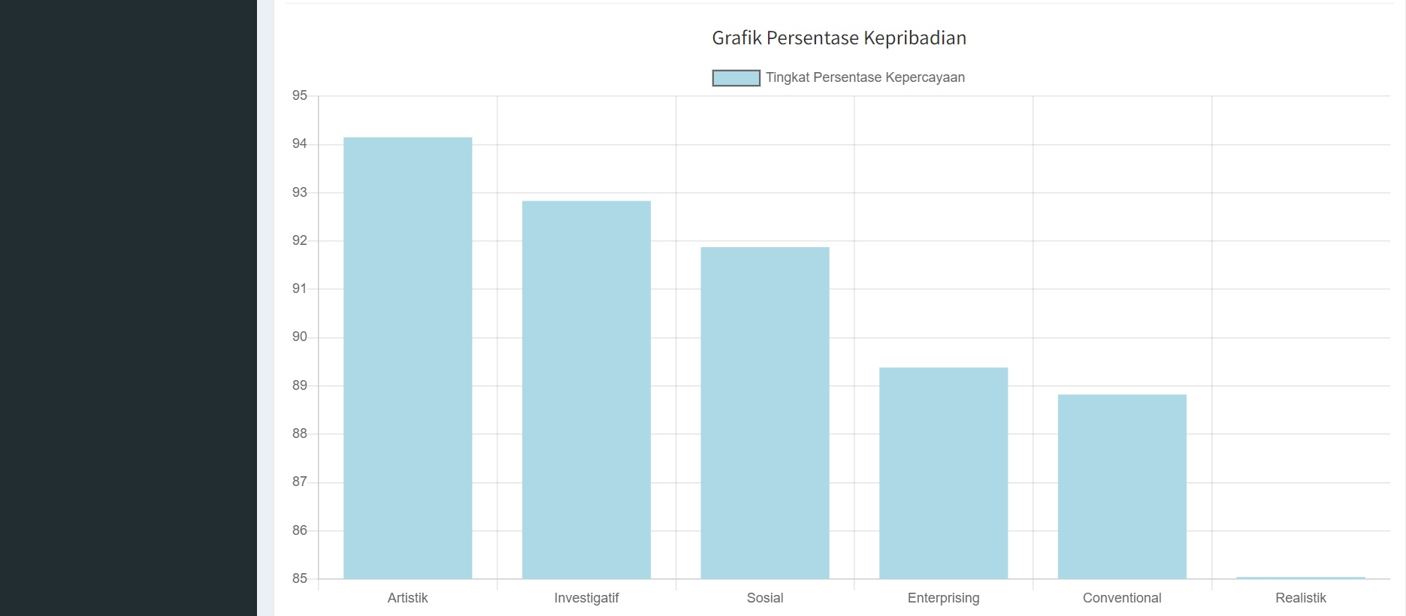
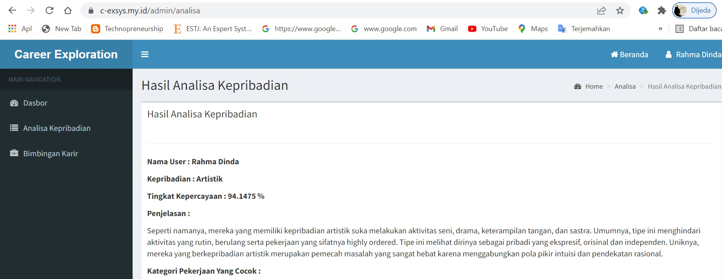

Gambar 6. Hasil Analisis Karir berdasarkan Kepribadian
Uji Validitas Produk
Setelah aplikasi expert system karir terpadu dirancang, maka, perlu dilakukan pengujian terhadap aplikasi yang telah dirancang, dalam pengujian ini terdapat 22 item penilaian yang terbagi menjadi 3 aspek yaitu aspek desain, pengoperasian dan manfaat. Dalam proses uji validasi ini dilibatkan 3 orang ahli dibidang Teknik Informatika. Berdasarkan hasil pengujian tersebut diperoleh nilai validasi Desain 0,88 (Valid), Pengoperasian 0,88 (Valid), dan Manfaat 0,90 (Sangat Valid). Penghitungan nilai validasi dari pakar tersebut diukur menggunakan validitas aiken yang dapat dilihat pada persamaan (3)
(3)
Hasil akhir dari uji validasi pakar ini dapat dilihat pada gambar 7.

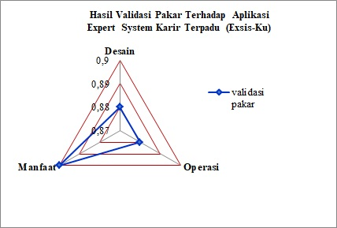
Gambar 7. Hasil Uji Validitas Pakar Terhadap Aplikasi Karir
Uji Praktikalitas
Pengujian kepraktisan aplikasi expert system karir terpadu ini dilakukan oleh pengguna yang terdiri dari para alumni SMK yang sedang mencari pekerjaan sesuai bidang keahliannya. Pada pengujian tingkat kepraktisan aplikasi ini, diambil sebanyak 73 orang alumni yang sedang mencari pekerjaan sebagai sampel. Terdapat 22 item pernyataan terkait kepraktisan aplikasi saat digunakan. Item pernyataan tersebut meliputi aspek format, konten dan bahasa. Berdasarkan hasil pengujian tersebut diperoleh aspek format 0,82 (Praktis), aspek konten 0,87 (Praktis) dan aspek bahasa 0,79 (Praktis). Hasil pengujian ini dapat di visualkan dalam bentuk grafik seperti terlihat pada gambar 8
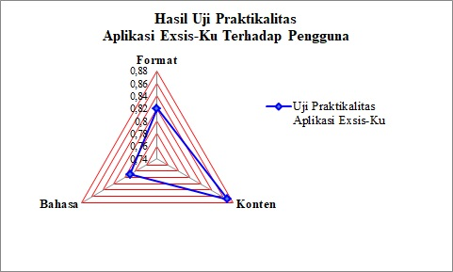

Gambar 8. Hasil Uji Praktikalitas Terhadap Aplikasi Karir
Uji Efektifitas Produk
Pada tahap ini dilakukan penyebarluasan aplikasi dan melihat tingkat keefektifan aplikasi expert system karir terpadu yang telah dibangun. Berdasarkan hasil analisis data efektivitas terhadap pengembangan produk aplikasi expert system karir terpadu dikemukakan bahwa rata-rata skor untuk efektivitas 111.33, dengan demikian dapat ditentukan persentase analisis kebutuhan adalah 82.47% dengan kategori tingkat efektivitas yang tinggi terhadap penggunaan aplikasi expert system karir terpadu ini. Hal ini dapat dilihat pada deskripsi statistika Tabel 7.
Tabel 7. Hasil Uji Efektifitas Produk
Statistics
Efektifitas
N | Valid | 73
N | Missing | 0
Mean |  | 111.33
Median |  | 113.00
Mode |  | 111ª
Std. Deviation |  | 10.383
Variance |  | 107.807
Range |  | 50
Minimum |  | 77
Maximum |  | 127
Sum |  | 8127
a. Multiple modes exist. The smallest value is shown

PENUTUP
Berdasarkan hasil implementasi aplikasi dan analisis data yang telah dilakukan, maka aplikasi expert system karir terpadu dapat berjalan dengan baik dan sesuai dengan fungsi serta logika program yang telah dirancang. Hal ini dibuktikan oleh hasil uji construct dimana, terdapat kesesuaian indikator dengan dimensi RIASEC yang dapat mencocokan kepribadian dengan pekerjaan dengan hasil sebagai berikut : p = 0.26972 serta RMSEA = 0.029 yang menunjukkan bahwa model fit hal ini dikarenakan nilai p > 0.05 dan RMSEA < 0.05. Selanjutnya uji validitas pakar terhadap aspek Desain 0,88 (Valid), Pengoperasian 0,88 (Valid), dan Manfaat 0,90 (Sangat Valid). Hal ini membuktikan bahwa aplikasi dapat beroperasi dengan baik sesuai dengan fungsi dan logika program. Terakhir, aplikasi expert sistem karir terpadu ini juga telah di ujikan pada pengguna untuk mengukur tingkat kepraktisannya . Berdasarkan hasil uji praktikalitas diperoleh aspek format 0,82 (Praktis), aspek konten 0,87 (Praktis) dan aspek bahasa 0,79 (Praktis). Hal ini membuktikan bahwa aplikasi yang dirancang bersifat user friendly.
Dengan adanya aplikasi ini maka, lulusan dapat dengan mudah mencari pekerjaan yang sesuai dengan kebutuhan IDUKA dan sesuai dengan karakter kepribadian pencari kerja. Sehingga hasil kerja akan lebih baik dan meningkat serta dapat menurunkan angka pengangguran yang berasal dari lulusan SMK.

DAFTAR PUSTAKA

[1] N. S. Perdana, “Manajeman Pemasaran dan Penelusuran Lulusan dalam Pemenuhan Pasar Tenaga Kerja,” J. Ilm. Kependidikan, vol. 9, no. 2, pp. 172–181, 2019.
[2] F. K. Dewi and N. Ulfatin, “Strategi pemasaran lulusan smk untuk mempercepat penyerapan tenaga kerja,” J. Manaj. Pendidik. UNM, vol. 24, no. 4, pp. 288–293, 2014, [Online]. Available:http://ap.fip.um.ac.id/wp content/uploads/2015/05/volume-24-no.-426-31.pdf.
[3] V. E. Satya, “Strategi Indonesia Menghadapi Industri 4.0,” INFO Singk., vol. X, no. 09, pp. 19–24, 2018, [Online]. Available: https://bikinpabrik.id/wpcontent/uploads/2019/01/Info-Singkat-X-9-I-P3DI-Mei-2018-249.pdf.
[4] M. F. Koh and Y. C. Chew, “Intelligent Job Matching with Self-learning Recommendation Engine,” Procedia Manuf., vol. 3, no. Ahfe, pp. 1959–1965, 2015, doi: 10.1016/j.promfg.2015.07.241.
[5] M. Velciu, “Job matching as a new challenge for work performance,” Balk. Reg. Conf. Eng. Bus. Educ., vol. 3, no. 1, pp. 14–19, 2017, doi: 10.1515/cplbu-2017-0003.
[6] S. Fujita and G. Ramey, “Job matching and propagation,” J. Econ. Dyn. Control, vol. 31, no. 11, pp. 3671–3698, 2007, doi: 10.1016/j.jedc.2006.12.008.
[7] M. Z. Zahid, “Aplikasi Berbasis Android untuk Pembelajaran : Potensi dan Metode Pengembangan,” Prism. Pros. Semin. Nas. Mat., vol. 1, pp. 910–918, 2018.
[8] L. Jemini-Gashi and D. Bërxulli, “Personality Types, Career Choice and Career Certainty Among High School Students,” Int. J. Teach. Educ., vol. V, no. 1, pp. 25–35, 2017, doi: 10.20472/te.2017.5.1.003.
[9] P. Marthalita, M. S. Ir. Arie Kismanto, and M. S. Dwi Endah Kusrini, S.Si, “Pengukuran bakat berdasarkan faktor-faktor yang membentuk bakat pada pekerja dengan menggunakan Structural Equation Modeling ,” no. 1306100038, pp. 1–12, 2007.
[10] A. Zeinita and B. W. Otok, “Pengembangan Structural Equation Modeling pada Moderasi Kepribadian Terhadap Indeks Prestasi Dosen Menggunakan Metode Split ( Score Factor ),” Statistia, vol. 10, no. 2, pp. 79–91, 2010.
[11] R. Darni, D. Novaliendry, and I. P. Dewi, “Aplikasi Expert system Pengembangan Karir Menggunakan Inventory Kepribadian Entrepreneurship,” J. RESTI (Rekayasa Sist. dan Teknol. Informasi), vol. 4, no. 1, pp. 163–171, 2020, [Online]. Available: http://www.jurnal.iaii.or.id/index.php/RESTI/article/view/1626.
[12] Nurfitriana, S., Hidayat, D. R., & Herdi, H. (2021). Adaptasi dan validasi konstruk Career Adapt-Abilites Scale versi Bahasa Indonesia untuk SMA. TERAPUTIK: Jurnal Bimbingan dan Konseling, 5(2), 257-265.

Biodata Penulis

Resmi Darni lahir di Padang pada tanggal 22 Agustus 1986, memulai pendidikan S1 dan S2 bidang Ilmu Komputer di Universitas Putra Indonesia “yptk” Padang, dan S3 bidang Pendidikan Teknologi dan Kejuruan di Universitas Negeri Padang. Sejak tahun 2019 menjadi Dosen PNS di Jurusan Teknik Elketronika, Fakultas Teknik, Universitas Negeri Padang
Lativa Mursyida dilahirkan di Padang, 24 September 1990. Menyelesaikan S1 pada jurusan teknik elektronika tahun 2012 dan pendidikan Pascasarjana (S2) Pendidikan Teknik Kejuruan (Pendidikan Teknik Informatika) tahun 2014. Sejak tahun 2019 menjadi Dosen PNS di Jurusan Teknik Elketronika, Fakultas Teknik, Universitas Negeri Padang

